**PERENCANAAN PROYEK “PENGELOLAAN SAMPAH MENJADI BIOGAS”**

**Anggota Kelompok :**

1. **Shinta Zahira Hayathun Nufus**
2. **Ardiansyah**
3. **Taufiqurrahman**
4. **M. Fahril Rizki**
5. **Fahrul Risky**
6. **Julkaidah**
7. **Pendahuluan**
   1. **Latar belakang**

Sampah merupakan permasalahan lingkungan yang semakin serius, terutama di daerah perkotaan dan padat penduduk. Setiap harinya, volume sampah yang dihasilkan oleh rumah tangga, pasar, dan industri terus meningkat. Berdasarkan data Kementerian Lingkungan Hidup dan Kehutanan, lebih dari 60%. Sayangnya, sebagian besar sampah organik ini hanya dibuang ke tempat pembuangan akhir (TPA) tanpa proses pengolahan yang memadai.

Biogas adalah gas yang dihasilkan dari proses fermentasi bahan-bahan organik oleh bakteri anaerob (tanpa oksigen). Biogas umumnya terdiri dari metana (CH₄) dan karbon dioksida (CO₂), dan dapat digunakan sebagai bahan bakar untuk memasak, pembangkit listrik, atau penghangat ruangan. Teknologi ini terbukti ramah lingkungan, murah, dan cocok diterapkan di skala rumah tangga hingga komunitas.

* 1. **Tujuan Proyek**

Selain untuk memenuhi salah satu tugas dari mata Pelajaran Manajemen Project. Proyek ini bertujuan untuk mengembangkan “Pengelolaan Sampah Menjadi Biogas” yang efektif, ramah lingkungan, dan bermanfaat untuk mengelola sampah organik menjadi biogas, yang dapat digunakan sebagai sumber energi alternatif serta menjadi media edukasi dan pemberdayaan masyarakat.

1. **Tim Proyek**

|  |  |
| --- | --- |
| **Nama** | **Tugas** |
| Shinta Zahira Hayathun Nufus | Perencanaan dan Estimasi Waktu Pengerjaan |
| Fahrul Risky | Biaya |
| Ardiansyah | Proses Pengerjaan dan Implementasi Proyek |
| Taufiqurrahman | Proses Pengerjaan dan Implementasi Proyek |
| M. Fahril Rizki | Monitoring dan Evaluasi |
| Julkaidah | Monitoring dan Evaluasi |

1. **Estimasi Biaya dan Alat**

|  |  |  |  |  |
| --- | --- | --- | --- | --- |
| **No** | **Komponen** | **Jumlah** | **Harga Satuan** | **Total Harga** |
| 1 | Toples kaca besar (kapasitas 1-3L) | 2 buah | Rp 25.000 | Rp 50.000 |
| 2 | Selang infus/plastik kecil | 2 m | Rp 5.000 | Rp 10.000 |
| 3 | Isolasi (untuk penyekat) | 1 set | Rp 10.000 | Rp 10.000 |
| 4 | Sampah organik (sayur/buah) | - | - | Rp 0 |
| 5 | Botol air bekas (untuk penampung gas) | 2 buah | Rp 0 | Rp 0 |
| 6 | Kotoran sapi | 1 ember kecil | Rp 0 | Rp 0 |
| 7 | Ragi roti | 2 sachet | Rp 5.000 | Rp 10.000 |
| **Total Biaya** |  |  | **Rp 80.000** |  |

Catatan: Beberapa bahan seperti sampah organik, botol bekas, dan kotoran sapi bisa didapatkan secara gratis tergantung lokasi.

1. **Jadwal Proyek dan Estimasi Waktu Pengerjaan (Timeline)**

|  |  |  |
| --- | --- | --- |
| **Tahapan Kerja** | **Waktu Estimasi** | **Keterangan** |
| Perencanaan Proyek | 3 Minggu | Identifikasi lokasi, bahan, dan desain reaktor biogas |
| Pengumpulan Sampah | 1–2 Minggu | Sampah organik dikumpulkan dari pasar/rumah tangga |
| Pengolahan Bahan | 2–3 Minggu | * Pemilahan dan pencacahan sampah * Persiapan bahan tambahan:   1) Sampah organik saja  2) Sampah organik + kotoran sapi  3) Sampah organik + ragi |
| Pembuatan Reaktor Biogas | 1 Minggu | Konstruksi toples + selang dan instalasi pengumpul gas |
| Fermentasi (3 variasi) | 2 Minggu | Masing-masing variasi difermentasi terpisah.  Gas diamati dan dicatat |
| Pengumpulan & Penyimpanan | 1 Minggu | Gas ditampung dalam botol bekas, dibandingkan volumenya |
| Penggunaan Biogas | 5–6 Hari | Digunakan untuk memasak skala kecil (uji coba efektivitas gas) |
| Evaluasi dan Pelaporan | 1 Minggu | Analisis perbandingan tiga percobaan dan rekomendasi pengembangan |

1. **Metode dan Proses Pengerjaan**

Metode yang digunakan dalam proyek ini adalah metode eksperimen terapan (applied experiment), dengan langkah-langkah sebagai berikut:

1. Perencanaan Proyek

Tahap awal proyek dimulai dengan perencanaan yang mencakup penentuan tujuan proyek, identifikasi lokasi pelaksanaan, pemilihan alat dan bahan, serta penyusunan desain reaktor biogas sederhana. Selain itu, disusun juga jadwal kegiatan secara sistematis beserta estimasi waktu untuk setiap tahapan, agar proyek dapat berjalan terarah dan sesuai dengan waktu yang telah ditentukan.

1. Pengumpulan Bahan dan Alat

Setelah perencanaan selesai, langkah selanjutnya adalah pengumpulan bahan dan alat yang dibutuhkan. Bahan utama berupa sampah organik dikumpulkan dari rumah tangga dan pasar. Bahan tambahan seperti kotoran sapi dan ragi roti juga disiapkan sebagai variasi fermentasi. Alat-alat seperti toples kaca, selang plastik, isolasi, dan botol bekas dikumpulkan sesuai dengan kebutuhan reaktor.

1. Pembuatan Reaktor Biogas

Reaktor biogas dibuat dari toples kaca yang dimodifikasi. Tutup toples dilubangi untuk memasukkan selang plastik sebagai jalur keluarnya gas. Selang tersebut disambungkan ke botol air bekas yang berfungsi sebagai penampung gas. Semua sambungan diberi isolasi untuk memastikan tidak ada kebocoran. Tiga buah reaktor disiapkan dengan variasi isi: reaktor pertama berisi sampah organik saja, reaktor kedua berisi sampah organik dan kotoran sapi, sedangkan reaktor ketiga berisi sampah organik dan ragi roti.

1. Proses Fermentasi

Ketiga reaktor disimpan di tempat teduh dan tidak terkena sinar matahari langsung untuk memulai proses fermentasi anaerob. Fermentasi berlangsung selama dua minggu, di mana bakteri akan menguraikan bahan organik dan menghasilkan gas. Selama proses ini, dilakukan pengamatan terhadap tanda-tanda fermentasi seperti pembentukan gelembung gas dan pengembangan botol penampung.

1. Pengumpulan dan Penyimpanan Gas

Gas yang terbentuk dari proses fermentasi dialirkan melalui selang ke dalam botol penampung. Setiap reaktor diamati secara terpisah untuk mencatat volume gas yang dihasilkan. Hasil pengumpulan gas ini menjadi data utama dalam menganalisis efektivitas masing-masing variasi bahan.

1. Pengujian Biogas

Setelah gas terkumpul, dilakukan uji coba pemanfaatan biogas untuk memasak skala kecil. Tujuannya adalah untuk mengetahui apakah gas yang dihasilkan cukup efektif sebagai sumber energi alternatif. Pengujian dilakukan dengan membakar gas yang dialirkan ke api kecil dan memanaskan air sebagai indikator efisiensi.

1. Evaluasi dan Dokumentasi

Langkah terakhir adalah mengevaluasi hasil dari ketiga variasi bahan fermentasi berdasarkan volume dan efektivitas gas yang dihasilkan. Evaluasi ini kemudian dijadikan dasar dalam menyusun laporan akhir. Seluruh proses mulai dari perencanaan hingga pengujian didokumentasikan dalam bentuk catatan, foto, dan jika memungkinkan, video, sebagai bukti dan pelengkap laporan proyek.

1. **Percobaan dan Hasil**

Dalam proyek ini dilakukan tiga kali percobaan untuk mengetahui pengaruh perbedaan bahan tambahan terhadap proses fermentasi dan volume biogas yang dihasilkan. Percobaan dilakukan dengan menggunakan reaktor mini dari toples kaca dan bahan utama berupa sampah organik. Variasi dilakukan pada bahan tambahan, yaitu: tanpa tambahan (kontrol), penambahan kotoran sapi, dan penambahan ragi roti.

* 1. Percobaan 1: Sampah Organik Saja

Percobaan pertama menggunakan sampah organik berupa sisa sayuran dan buah-buahan busuk tanpa tambahan bahan lain. Bahan dimasukkan ke dalam toples reaktor dan dibiarkan mengalami fermentasi secara alami oleh mikroorganisme yang terkandung dalam sampah itu sendiri.

* 1. Percobaan 2: Sampah Organik + Kotoran Sapi

Pada percobaan kedua, bahan yang digunakan adalah campuran antara sampah organik dan kotoran sapi dengan perbandingan ±2:1. Kotoran sapi diketahui mengandung bakteri anaerob alami yang dapat mempercepat proses fermentasi.

* 1. Percobaan 3: Sampah Organik + Ragi

Percobaan ketiga dilakukan dengan mencampurkan sampah organik dengan ragi roti sebanyak satu sendok makan. Ragi mengandung mikroorganisme fermentatif (seperti Saccharomyces cerevisiae) yang mampu mempercepat proses penguraian bahan organik.

* 1. Tabel Perbandingan Hasil Percobaan

|  |  |  |  |  |
| --- | --- | --- | --- | --- |
| **No** | **Variasi Bahan** | **Hari Muncul Gas** | **Volume Gas** | **Efektivitas Fermentasi** |
| 1 | Sampah organik saja |  |  |  |
| 2 | Sampah organik + kotoran sapi |  |  |  |
| 3 | Sampah organik + ragi roti |  |  |  |

* 1. Kesimpulan Sementara

Dari hasil ketiga percobaan, dapat disimpulkan bahwa

1. **Evaluasi dan Pelaporan**
   1. Evaluasi Proyek

Secara umum, proyek “Pengelolaan Sampah Menjadi Biogas” berjalan dengan baik dan sesuai rencana. Evaluasi dilakukan berdasarkan beberapa aspek berikut:

1. Perencanaan dan Pelaksanaan

Tim berhasil menyusun perencanaan yang jelas, termasuk estimasi biaya, alur kerja, dan pembagian tugas. Semua tahapan proyek, mulai dari pengumpulan bahan hingga penggunaan biogas, dilaksanakan sesuai dengan jadwal yang telah ditentukan.

1. Biaya

Total pengeluaran sebesar Rp 80.000 tergolong sangat ekonomis untuk skala percobaan. Biaya dapat ditekan karena banyak bahan yang diperoleh secara gratis, seperti sampah organik, kotoran sapi, dan botol bekas. Pengeluaran tambahan hanya diperlukan untuk alat sederhana dan bahan tambahan seperti ragi.

1. Implementasi dan Teknik

Reaktor sederhana yang dibuat dari toples kaca mampu menampung proses fermentasi dengan cukup baik. Selang infus dan botol bekas berfungsi sebagai saluran dan penampung gas. Tidak terjadi kebocoran selama fermentasi berlangsung, menunjukkan desain alat cukup efektif untuk skala percobaan.

1. Hasil Percobaan

Dari tiga variasi percobaan,

* 1. Pelaporan dan Dokumentasi

Tim telah mencatat setiap tahapan kegiatan secara sistematis, termasuk proses pembuatan alat, tahapan fermentasi, dan pengamatan harian. Hasil percobaan disusun dalam bentuk tabel perbandingan agar mudah dipahami dan dianalisis. Dokumentasi visual berupa foto proses dan alat juga dikumpulkan untuk melengkapi laporan ini.

1. **Dokumentasi Pengerjaan**

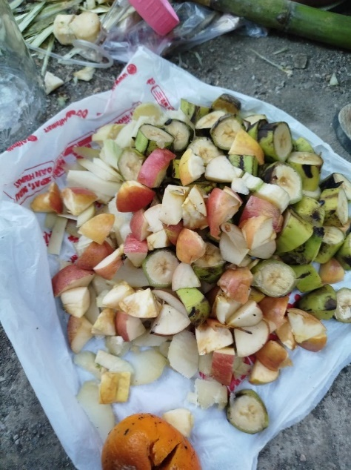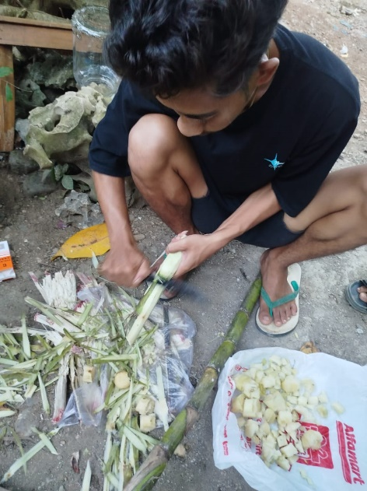

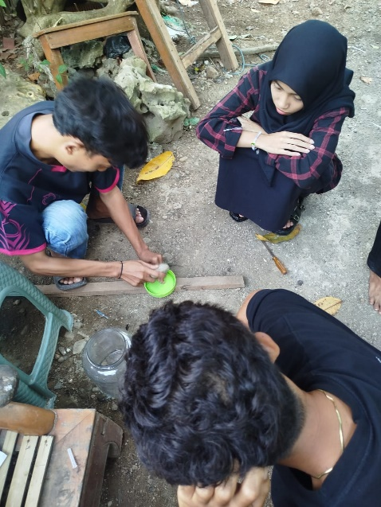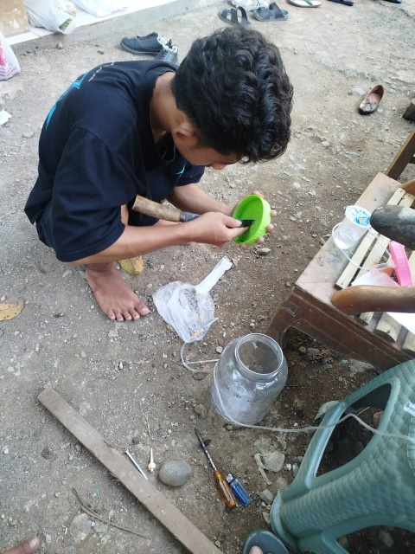

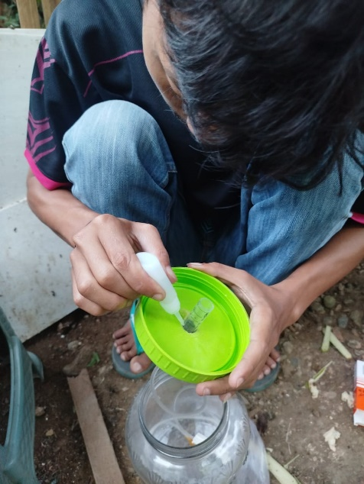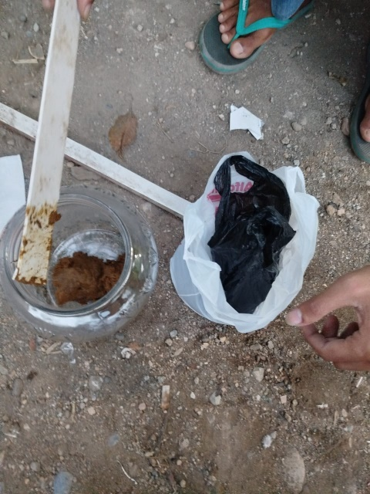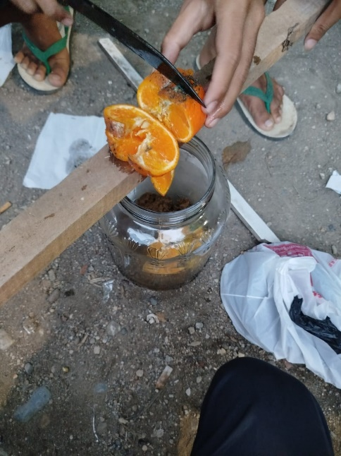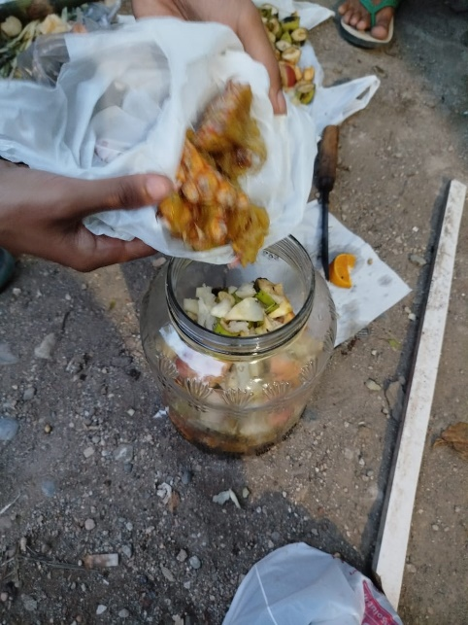

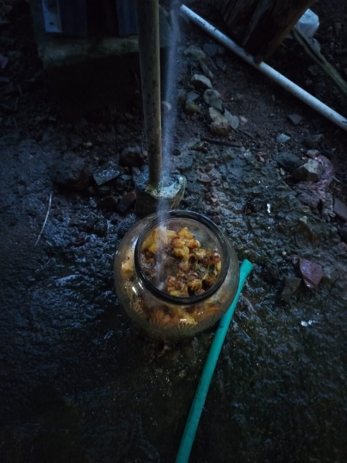 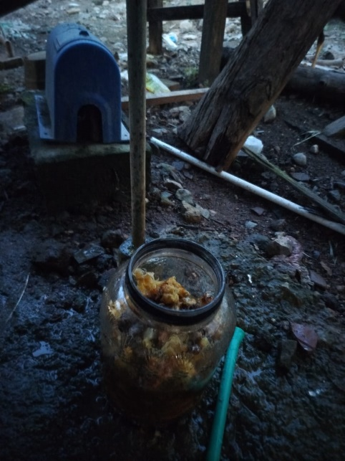

1. **PENUTUP**

**Kesimpulan**

Percobaan pengolahan sampah menjadi biogas skala mini ini berhasil menunjukkan proses fermentasi anaerob dan pembentukan gas. Dengan biaya sangat rendah (< Rp 100.000), proyek ini cocok sebagai alat pembelajaran energi terbarukan.